数据库设计实验指导说明书
设计阶段分三个文档：概要设计文档，详细设计文档，数据库设计文档。
本数据库说明书是对Android点餐系统数据库的定义，包括系统的数据逻辑设计、数据字典、运行环境以及保密设计。该数据库说明书的主要参考资料为：《Android点餐系统需求规格说明书》，《Android点餐系统概要设计说明书》，《Android点餐系统详细设计说明书》。以下是通过我们系统的需求分析及设计工具所做的数据库设计规格说明书：
双击桌面上的“统一软件数据管理系统”图标，进入客户端登录界面。
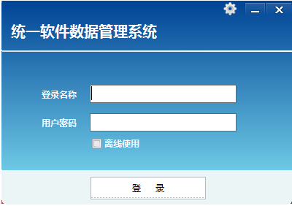
如上图所示的登录主界面，用户可以选择离线登录，离线模式不需要账号，用户直接勾选“离线使用”点击登录即可。离线使用本系统只提供一些工具如图所示：
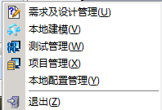
若是服务器已经开启，用户也可以输入用户名和密码登录系统，下图是用户登录系统的工具栏：
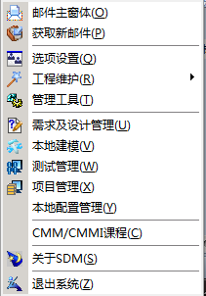
无论是何种方式登录，点击功能栏的“需求及设计管理”就进入了需求管理工具。
完成后，将进入“需求与设计管理工具”界面，如图：
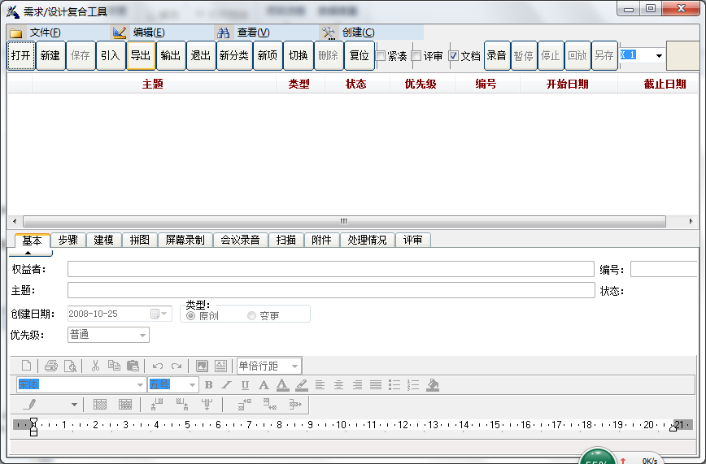
以下是Android点餐系统设计规格说明书的编写和管理过程：
- 新建分类和项，将概要设计文档的要素框架搭建在需求设计管理工具中。如下图：
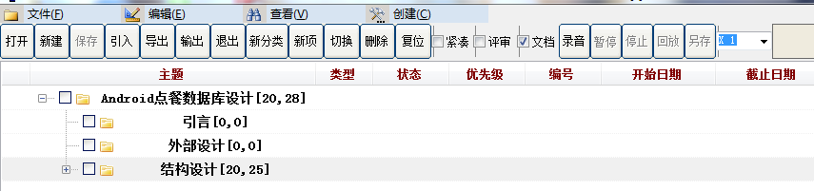
设计规格说明书的基本框架包括：
- 引言：在Android点餐系统项目的前一阶段，也就是需求分析阶段中，已经将系统用户对本系统的需求做了详细的描述，并在需求规格说明书中作了更加详尽的叙述及阐明。
- 外部设计：本系统数据库的设计要采用面向对象的设计方法，首先进行实体的设计，最后将对象持久化到数据库中，所有的表和表之间的关联（ＥＲ图）需要进行详细的说明。
- 结构设计：需求分析阶段描述的用户应用需求是现实世界的具体需求。将需求分析得到的用户需求抽象为信息结构即概念模型的过程就是概念结构设计，而概念结构设计是整个数据库设计的关键。

b)分析每一项设计要求，并将分析结果填入对应项中。对每一项设计要求的描述可以采用文字描述，步骤描述和UML模型描述等方法。
举例：选中“概念结构设计”分类中的“设计全局ER模式”项，如下图：
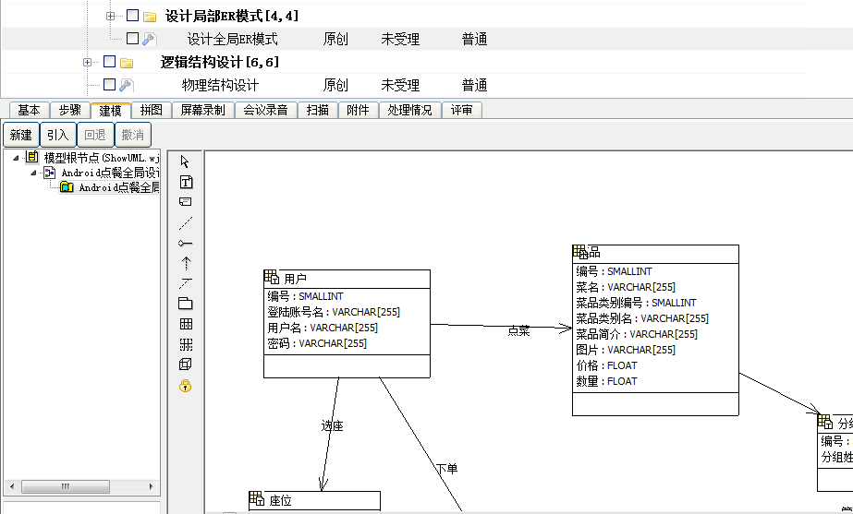
对其采用文字描述、步骤描述和UML用例图描述三种描述方法。
文字描述：如上图所示，在“基本”的功能栏下有一些设计项的基本属性，根据实际情况填写。在“基本”的功能栏的最下方有一个类word的编辑框，在这个编辑框里面可以写一些对于设计要求的文字描述，如下图所示：
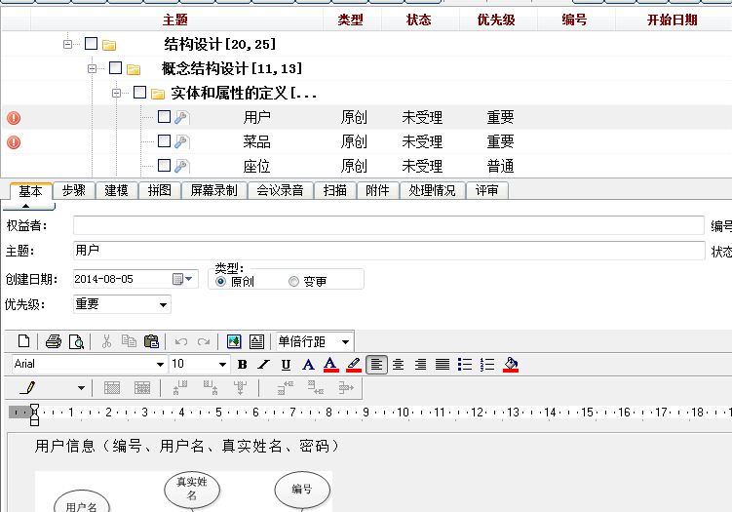
文字描述需求可以从名称、简要描述、主要参与者等方面进行阐述。
数据库模型描述：根据数据结构划分,数据库模型分为:关系,层次,网状模型。关系模型用表的集合来表示数据和数据间的联系。每个表有多个列，每列有唯一的列名。在关系模型中，无论是从客观事物中抽象出的实体，还是实体之间的联系，都用单一的结构类型——关系来表示。在对关系进行各种处理之后，得到的还是关系——一张新的二维表。在需求设计工具的下方有一个“建模”的功能栏，如下图所示：
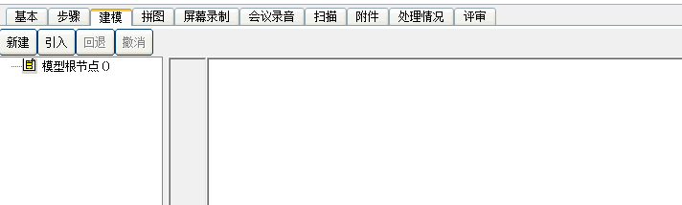
建模工具栏的使用方式和USDM系统的“本地建模”工具的使用方式是一致的：
①右键单击“模型根节点”，在弹出的菜单中选择“新建”->“分层”->“数据库”，如图所示，出现“新建数据库”。如下图：
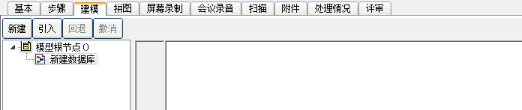
③点击“新建数据库”，出现“数据库系统细节”对话框，结果如图：
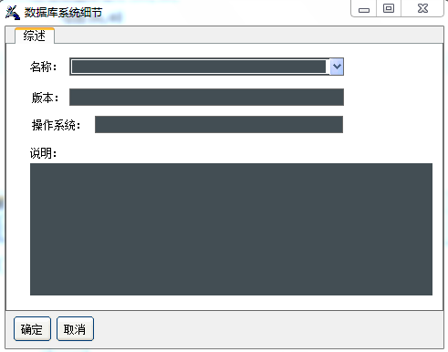
④在“名称”中选择“MYSQL”。版本写为：1.0，操作系统为：WINDOWS XP。结果如图所示：
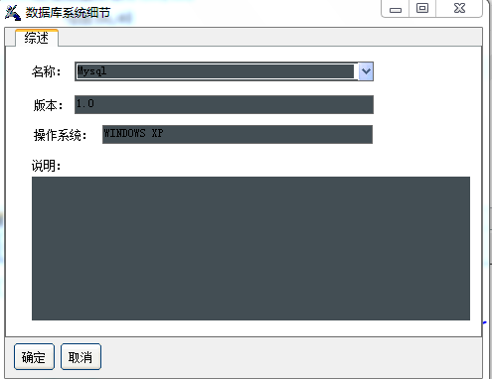
⑤右击“新建数据库”，选择 “新建”->“数据库框架”，出现右边显示的一列组件，如图所示：
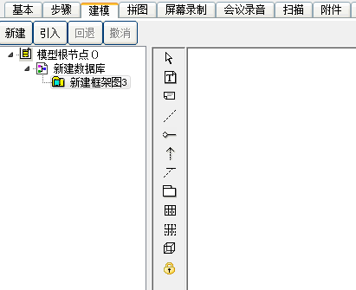
⑥根据之前文字描述的分析，可参与Android点餐系统的重要数据项是用户，用户的主要属性有：编号，用户名，密码，真实姓名。单击选中组件，在右侧图纸中目标位置单击，创建新的数据表。结果如图：
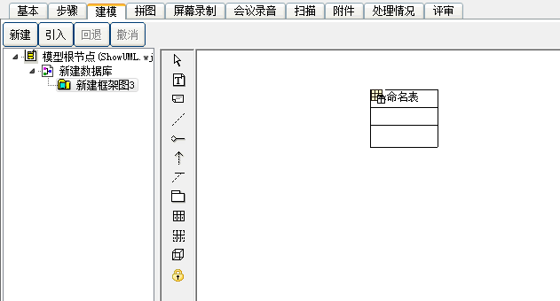
⑦双击“未命名表”，为新的数据表命名为：用户。并且再双击整个数据表，弹出“表元素”对话框。如图所示：
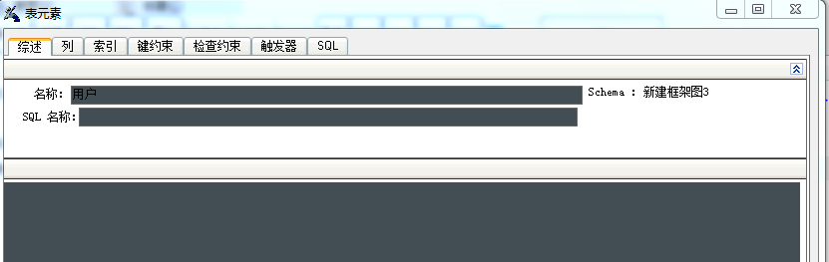
⑧在“表元素”对话框中，选择“列”基本项，再点击“新建”按钮。为用户添加第一个元素为：编号，类型为：SMALLINT。结果所示：
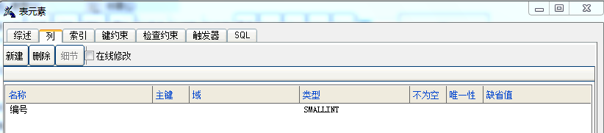
⑨按照上述步骤，再依次添加元素：用户名，密码，真实姓名。结果如图所示：
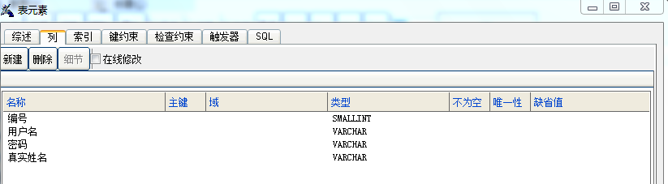
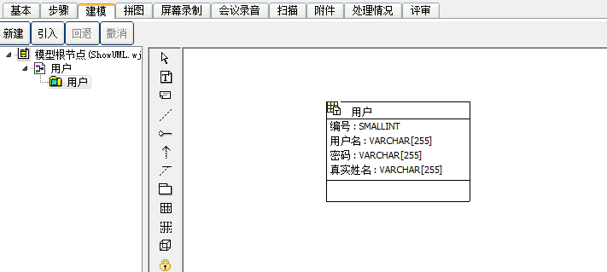
UML用例图模型创建完毕。采用UML模型方式描述需求的优点是简明、直观、标准化。
⑩提交后需要评审，如图所示：
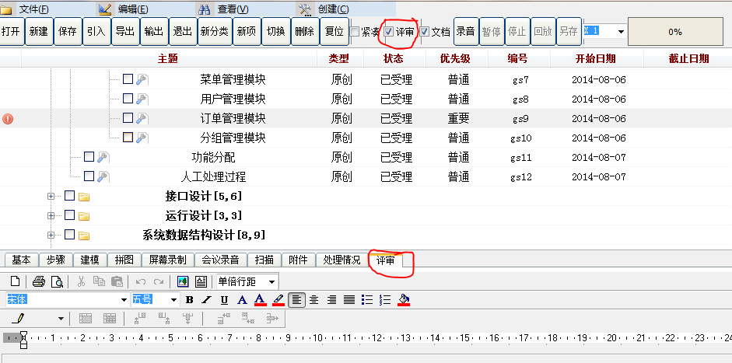
需要勾选图片上面的评审才能进入评审状态，进入评审状态后再修改设计内容是不会被保存的，并且只有进入评审状态后，评审功能栏下方的类word界面才可以被编辑。评审是由项目经理、设计员需要从设计的完整结构、可行性，细节分析等角度进行考虑评审。
数据库设计的处理情况：在数据库设计刚提交的阶段所有的设计项是未处理，评审通过进入受理阶段后就是受理状态，如图所示：
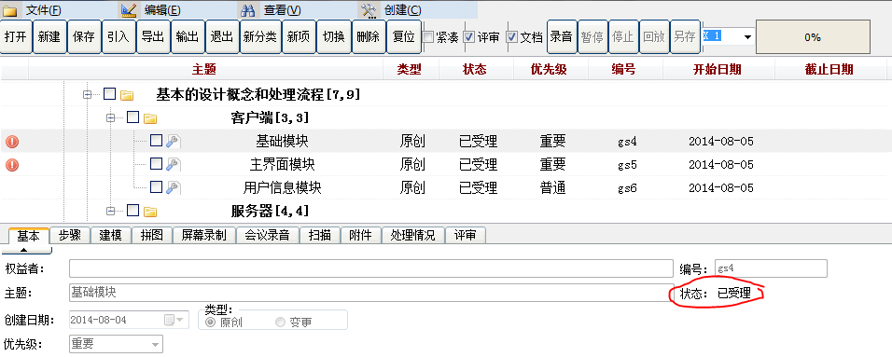
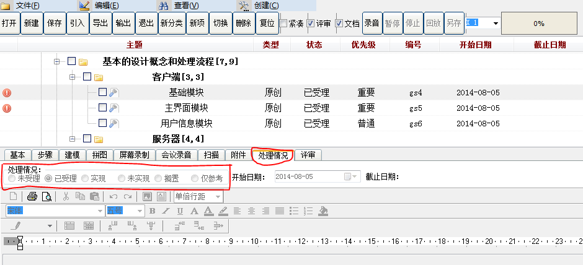
以上通过一个例子阐述了需求和设计管理界面常用的工具。类似的设计员将外部设计
概念结构设计等都以这样的方式描述，最后形成数据库设计。如图所示：
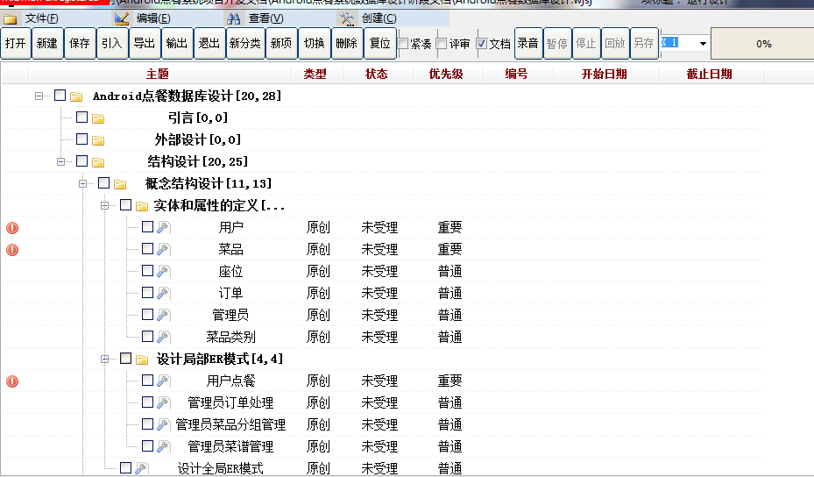
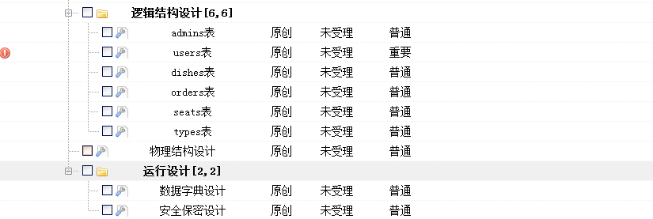
最后将写完的“Android点餐系统数据库设计”再上传到系统供相关人员阅读：
如图所示：
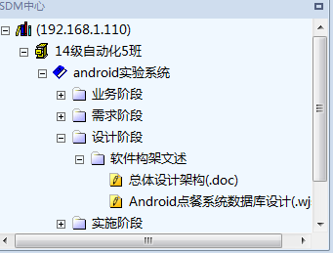
右击“Android点餐系统数据库设计”选择“签出编辑”
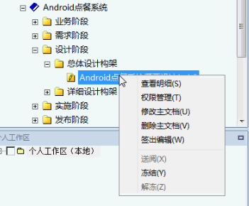
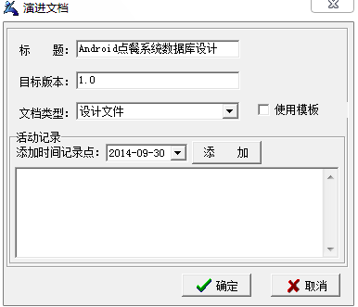
点击确定从本地上传编写好的“Android点餐系统数据库设计”
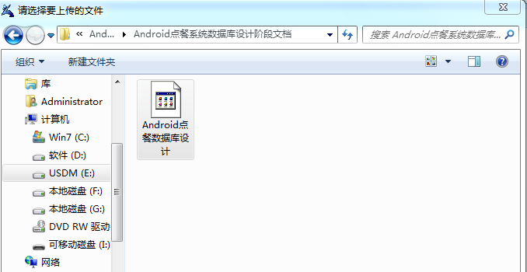
点击打开后上传完成以待相关人员阅读。
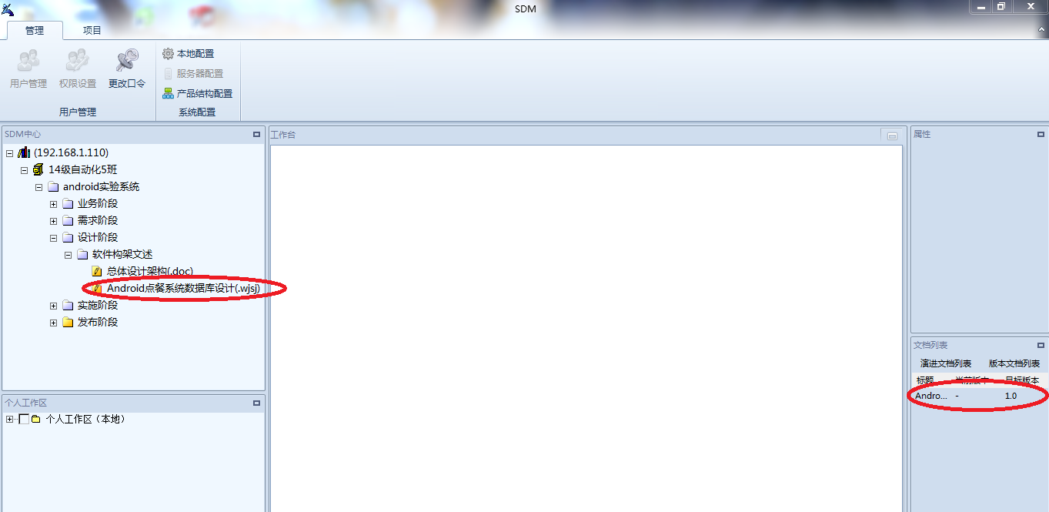
任务要求
（1）学生进行组内交流，理解数据库设计基本框架；
（2）提炼数据库设计要求，用文字、步骤、UML等方法描述各个设计项；
（3）使用USDM需求设计管理工具描述外部设计，结构设计，完善数据库设计文档。

